**PËR SHKËMBIM TË PRONËS SHTETËRORE NË ADMINISTRIM TË DPSHTRR-SË, PËR OFRIM SHËRBIMESH PUBLIKE ME PRONË PRIVATE**

Në zbatim të VKM-së nr. 926, datë 24.12.2014 “*Për kriteret e vlerësimit të pronës shtetërore, që privatizohet apo transformohet dhe për proçedurën e shitjes*”, i ndryshuar, kreu III/1, shpallet për shkëmbim, prona si më poshtë:

|  |  |  |  |  |  |  |
| --- | --- | --- | --- | --- | --- | --- |
| **Nr** | **Emertimi i objektit** | **Vendndodhja** | **Nr. Pasurisë** | **Zona kadastrale** | **Sipërfaqa e përgjithshme**  **Truall+objekt**  **(m2)** | **Sipërfaqa ndërtimore**  **(m2)** |
|  |  |
| **1.** | **Qendra e Kontrollit Teknik Lushnjë (Zyra +1 kat me sipërfaqe 227 m2)** | **Rruga “Gafurr Muço”, Lushnje** | **13/115** | **8572** | **960 m2 truall + 227 m2 ndërtesë** | **227 m2** |
| **2.** | **Qendra e Kontrollit Teknik, Pikë kontrolli, ambjent pune 1 kat me sipërfaqe 1050 m2 dhe sipërfaqe trualli 2300 m2** | **Rruga “Gafurr Muço”, Lushnje** | **13/116** | **8572** | **2300 m2 truall dhe 1050 m2 ndërtesë** | **1050 m2** |

Drejtoria e Përgjithshme e Shërbimeve të Transportit Rrugor njofton të interesuarit, se kërkon pronë private që të mund të shkëmbehet me pronë shtetërore, e cila është në administrim të DPSHTRR-së, për ofrim shërbimesh publike.

**TË DHËNAT E PRONËS SHTETËRORE QË PROPOZOHET TË SHKËMBEHET PËRKUNDREJT PRONËS PRIVATE JANË:**

Prona shtetërore që ofrohet për shkëmbim gjendet në rrugën “Gafurr Muço”, Lushnjë.

1. Sipërfaqja totale e truallit është 3260 m2, e ndarë në dy pasuri:

* Pasuria me nr.13/116, zonë kadastrale 8572, me sipërfaqe 2300 m2 truall dhe 1050 m2 ndërtesë, në pronësi dhe në administrim të DPSHTRR-së, regjistruar në ASHK, nga të cilat:

- 760 m2 është Kapanoni i Qendrës së Kontrollit Teknik;

- 290 m2 janë zyrat e punonjësve të Qendrës së Kontrollit Teknik;

- 1250 m2 është sipërfaqe e jashtme (pjesa mbrapa e Qendrës së Kontrollit Teknik).

Ndërtesa prej 1050 m2 që është në pasurinë nr.13/116, nuk shfrytëzohet plotësisht. Rreth 2/3 e kësaj ndërtese jane të shfrytëzueshme nga kontrolli teknik, kurse 1/3 e saj është rrugë kalimi në formë tuneli (e mbuluar) që aksësohet nga mjetet të cilat futen në linjat e kontrollit teknik.

* Pasuria me nr.13/115, zonë kadastrale 8572, me sipërfaqe 960 m2 truall dhe 227 m2 ndërtesë, me pronësi “shtet” dhe në përgjegjësi administrimi Qendra e Kontrollit Teknik Lushnjë, regjistruar në ASHK, nga të cilat:

- 227 m2 është objekti i DRSHTRR Fier-Dega Lushnje;

- 733 m2 është sipërfaqe e jashtme (pjesa nga para e DRSHTRR Fier-Dega Lushnje).

Pasuritë e mësipërme (nr.13/115, nr.13/116):

i. Nuk janë prona shtetërore të patjetërsueshme sipas përcaktimeve të ligjit nr. 8743, datë 22.02.2001 “*Për pronat e paluajtshme të shtetit*” i ndryshuar, nuk kanë interes për t’u realizuar projekte investimi sipas përcaktimeve të ligjit nr. 71/2019 “*Për Koorporatën e Investimeve Shqiptare*” dhe nuk janë prona objekt i procedurave të tjera të kalimit të pronësisë sipas akteve ligjore dhe nënligjore të posaçme.

ii. Janë prona të lira nga barrët juridike/të drejtat reale hipotekë referuar kartelave të pasurisë të rifreskuara të përcjella nga ASHK;

iii. Nuk janë prona objekt gjykimi pasi për këto prona nuk ka pretendime gjyqësore nga palë të treta, konfirmuar nga prononcimi zyrtar i Avokaturës së Shtetit, sipas së cilës rezulton që nuk ka në ndjekje ndonjë proces gjyqësor ku objekt konflikti të jenë pasuritë me nr. 13/115 dhe nr. 13/116.

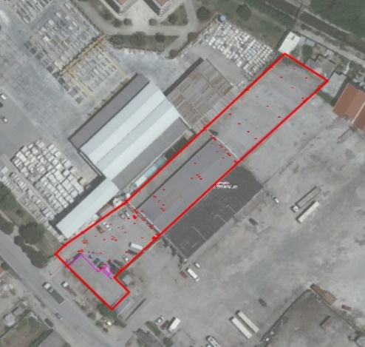

**Të dhëna teknike të objektit**

1. Sipërfaqe totale e pronës - 3260 m2

2. Godina e Administratës së DRSHTRR FIER – Dega Lushnjë -227 m2

3. Sipërfaqe totale e jashtme - 1983 m2

**Kapanoni për identifikimin teknik të mjeteve**

-Përbëhet nga një kapanon i kontrollit teknik.

- Sipërfaqja e cila sherben për zyra dhe ambiente teknike.

Kjo sipërfaqe përbëhet nga:

- Ambjenti i pritjes për qytetarët.

- Zyra administrative dhe Arka në funksion të identifikimit teknik të mjeteve.

- Garderobë.

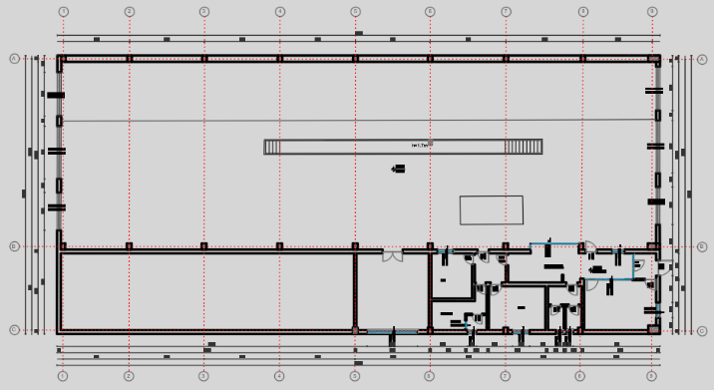- Nyje sanitare.

- Kuzhinë.

- Magazinë dhe Dhoma teknike.

**Sistemimi i jashtëm i sheshit nga mbrapa**

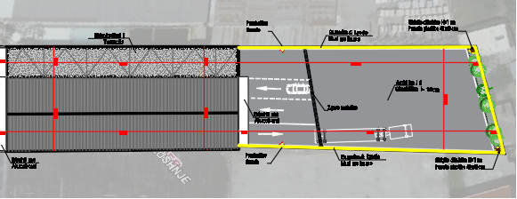Sipërfaqja e sheshit nga mbrapa ka përkatësisht dimensionet mesatarisht 52.5m x 21 m.

Sipas planit të mëposhtëm sheshi përfshin:

* Sipërfaqe gjelbërimi.
* Sipërfaqe asfaltike për pjesën ku do qarkullojnë makinat.
* Sipërfaqe për parkimin e makinave.

**Sistemimi i jashtëm i sheshit nga para**

Sipërfaqja e sheshit nga para ka përkatësisht dimensionet mesatarisht 39 m x 22 m.

Sipas planit të mëposhtëm sheshi përfshin:

* Sipërfaqe asfaltike për pjesën ku do qarkullojnë makinat.
* Sipërfaqe për parkimin e makinave.
* Sipërfaqe e shtruar me trotuar rreth godinës së administratës.

**Godina e administratës së DRSHTRR FIER – DEGA LUSHNJE**

Sipërfaqja e cila shërben për zyra dhe ambiente teknike.

Kjo sipërfaqe përbëhet nga:

- Ambienti i pritjes për qytetarët.

- Zyra administrative.

- Informacioni dhe regjistrimi i mjeteve.

- Arkivë.

- Nyje sanitare.

- Ambient teknik.

-Vendqëndrimi i rojes.

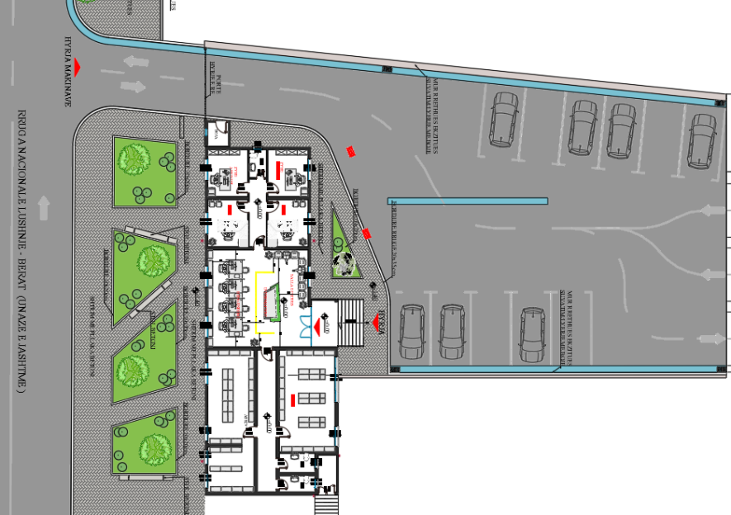

**KRITERET LIGJORE DHE TEKNIKE QË DUHET TË GËZOJË PRONA E RE QË SYNOHET TË PËRFITOHET (OBJEKT SHKËMBIMI) JANË:**

Kriteret ligjore dhe teknike që duhet të plotësojë prona e re objekt shkëmbimi, me qëllim plotësimin e nevojave për ofrimin e shërbimeve objekt veprimtarie të DPSHTRR-së, DRSHTRR Fier-Dega Lushnje, në kushte sigurie dhe standarde dinjitoze e bashkëkohore janë:

# Të dhëna të përgjithshme

1.1 Kriteret ligjore:

1. Certifikata e pronësisë së pronës private që do të shkëmbehet, duhet të jetë e lirë nga çdo lloj barre mbi pasurinë apo të drejta reale mbi të;
2. Të mos jetë objekt i mosmarrëveshjeve gjyqësore dhe/ose objekt konflikti me palë të treta.
3. Pronat që do të ofrohen të kenë të shlyera detyrimet sipas legjislacionit në fuqi.
4. **Nëse prona që ofrohet nuk ka ndërtesë, atëherë ndërtimi i saj duhet të merret përsipër me shpenzimet e veta që të kryhet nga ofertuesi/subjekti i interesuar sipas kritereve teknike që kërkon DPSHTRR për ofrimin e shërbimit.**

## Objektivat për PronËn dhe Objektin e ri

Duke u nisur nga qëllimi, për të krijuar ambiente komode dhe të përshtatshme me kërkesa bashkëkohore, për të zhvilluar aktivitetin e veprimtarisë së Drejtorisë Rajonale të Transportit Rrugor Fier - Dega Lushnjë, objektivat e pronës së re dhe objektit të ri janë:

1. Kapanon për Kontrollin Teknik të Mjeteve, Dega Lushnjë, së bashku me ambientet e shërbimit dhe arkivat.
2. Rrethim dhe sistemim i sheshit funksional, ku rrugët hyrëse dhe dalëse të jenë në mënyrë të tillë që të mos pengojnë mjetet që hyjnë për kryerjen e shërbimeve të ndryshme.
3. Prona të këtë akses të lidhjes me rrjetet inxhinierike të jashtme (lidhja me energji elektrike, ujësjellës, kanalizime, telefoni, internet etj).

## Kërkesa të përgjithshme

Duke u nisur nga sipërfaqet ekzistuese të kësaj dege rajonale, kërkohet që vendndodhja e re të ketë këto kritere teknike:

* Të ketë një sipërfaqe trualli jo më pak se 3200 m2.
* Trualli të jetë i rrethuar sipas certifikatës së pronësisë dhe të ketë hyrje e qarkullim lehtësisht të aksesueshëm për çdo kategori mjeti (përfshirë dhe mjetet e tonazhit të rëndë).
* Prona të ndodhet në pozicion të favorshëm, pranë ndonjë rruge kryesore dhe mos të jetë afër zonave të banuara në mënyrë që të shmanget trafiku dhe ndotja në qytet për mjetet e kategorive të ndryshme që do të paraqiten për kryerjen e Kontrollit Teknik.
* Sipërfaqe totale ndërtimi jo më pak se 700 m2, e përshtatshme për zyra, shërbime, arkivë dhe linja teknike për Kontrollin Teknik të mjeteve (përfshirë dhe mjetet e tonazhit të rëndë), etj.
* Të ketë parkim të mjaftueshëm për qytetarët dhe administratën.
* Objekti duhet të jetë në kushte optimale, me standarte bashkëkohore dhe të mos ketë nevojë për ndërhyrje, riparime ose rikonstruksion.
* Objekti duhet të ketë funksional sistemin e Mbrojtjes ndaj Zjarrit, Sistemin Ngrohje – Ftohje si dhe Sistemin e Aspirimit;
* Objekti duhet të jetë i përshtatshëm që të shërbejë për Kontrollin Teknik, me 2(dy) linja teknike për të gjitha kategoritë e mjeteve rrugore.
* Objekti duhet të jetë i aksesueshëm edhe nga personat me aftësi të kufizuara (PAK).

Disa nga ambientet e nevojshme për zhvillimin e aktivitetit të Drejtorisë Rajonale të Shërbimeve të Transportit Rrugor Fier – Dega Lushnjë, që duhet të jenë në objekt janë si me poshtë:

* Zyrë shërbimesh me sportele.
* Ambient pritje për qytetarët.
* Zyra me poste pune.
* Dhomë serveri.
* Ambiente arkivimi për dosjet.
* Ambient magazinimi.
* Tualete.
* Kabinë roje etj.

## Parametrat Teknik

### Kapanoni për kontrollin teknik të mjeteve si dhe ambienteve ndihmëse (zyra, arkiva)

Kapanoni për kontrollin teknik të mjeteve duhet të plotësojë parametrat si më poshtë:

1. Me dimension jo më të vogël se 36m x 12m dhe lartësi 5m, me konstruksion metalik;
2. 2 (dy) Linja teknologjike (gropa) e Kontrollit Teknik sipas teknologjisë përkatëse;
3. Kapanoni duhet të plotësojë parametra të tillë që i gjithë shërbimi të jetë i mbrojtur nga agjentët atmosferike;
4. Të shmangen korentet e ajrit nga efektet e hapjes së dyerve;
5. Kapanoni duhet të jetë i tillë që niveli i gazrave të jetë në parametra që të mos dëmtohet shëndeti i punonjësve (të garantohet ventilimi i plotë i të gjithë ambjentit).

Për gropën e Kontrollit Teknik, si dimensioni gjatësor ashtu edhe tërthorë duhet të kenë instalimet elektrike, drenazhim dhe hidroizolim. Gjithashtu nuk duhet të mungojnë 2 deri në 3 priza ngarkese të shpërndara përgjatë saj.

Ndriçimi të garantohet me parametra optimal dhe të mbështetet kryesisht në atë natyral, por që duhet të jetë i disponueshëm edhe ndriçimi me energji elektrike. Instalimet elektrike për ndriçimin duhet të merren në konsideratë jo vetëm në lartësi ose gjysëm lartësi, por dhe në gropën gjatësore.

Kapanoni duhet të jetë me konstruksion metalik, me veshje e mbulesë me material të lehtësuar.

Dyert e hyrje daljeve (qepenat) me gabarite 400 x 500 cm (h). Të dy hapje-mbylljet duhet të jenë elektrike, (pavarësisht nga hapja e dyerve ambientet përsëri duhet të kenë një derë emergjence, për një mosfunksionim qepenash).

Kuotat e kapanonit kundrejt shesheve të plotësojnë kërkesat e tilla që të mos lejojnë hyrje të ujrave nga jashtë brenda, por edhe hyrja në kapanon të jetë sa më funksionale.

Kapanoni të jetë i tillë që të mund të pastrohet edhe me ujë të rrjedhshëm (me kullime të brendshme).

Zyra administrative, duhet të ketë një portë për të komunikuar me kapanonin drejtpërdrejt, jo nga portat hyrëse ose dalëse të mjeteve. Gjithashtu, nga zyra duhet të ketë një shikueshmëri relativisht të plotë të të gjithë procesit të shërbimit që kryhet në kapanon (mundësisht fasada direkte të jetë prej xhami).

Ambientet të ofrojnë siguri për ruajtjen e dokumentacionit, i cili duhet të jetë domosdoshmërisht në zyrën administrative.

Ambienti ndihmës i kapanonit (zyra)

Një pjesë e sipërfaqes ndërtimore do të shfrytëzohet për ambientet e zyrave dhe arkivave të cilat duhet të përfshijnë:

* Zyrë me 2 poste arke të siguruara përpara me xham.
* Ambient pritje për qytetarët;
* Zyrë me 1 post pune për punonjësit e Kontrollit Teknik;
* Dhoma e Serverit;
* Ambient ndërrimi të uniformës për punonjësit e Kontrollit Teknik;
* Ambient ngrënie për punonjësit e Kontrollit Teknik;
* Ambiente arkivimi për dosjet;
* Ambjent për magazinë;
* Tualete.

Ambientet për zyrat e Degës Lushnjë

Ambientet e kërkuara bazuar në strukturën aktuale janë:

* 2 poste arke të siguruara përpara me xham.
* 1 post shërbimi+fotografimi (do të merret parasysh balancimi i dritës për foto);
* Ambient pritje për qytetarët;
* Ambient për magazinë;
* Ambiente arkivimi për dosjet;
* Tualete.

### Kabinë Roje

Duhet të ketë një kabine roje/infopoint në hyrje të QKT për të drejtuar dhe orientuar qytetarët.

### Sistemimi i jashtëm

Bazuar në dimensionet e sheshit ekzistues dhe në vështirësinë që hasin mjetet e rënda gjatë manovrimit në pronën ku ushtron aktivitetin Dega Lushnje, kërkohet që gjerësia e pronës të jetë jo më e vogel se 25 m, në mënyrë që aksesi dhe lëvizshmëria të mos krijojë vështirësi në këtë kategori mjetesh.

Gjithashtu, sistemimi i jashtëm të ketë minimumi 25 vende parkimi në funksion të qytetarëve dhe administratës.

**2. Ofertat që do të paraqesin subjektet e interesuara përbëhet nga dokumentacioni i mëposhtëm:**

- Kërkesa/dakordësia e ofertuesit/subjektit të interesuar për të shkëmbyer pronën;

- Ofertuesi/subjekti i interesuar duhet të vërë në dispozicion një kopje të noterizuar të certifikatës së pronësisë së bashku me dokumentacionin shoqërues: kartelë dhe hartë treguese të përditësuar, brenda 3 (tre) muajve të fundit, të pronës që pretendon të shkëmbejë;

- Vërtetimin nga autoriteti përkatës për regjistrimin e pasurisë së paluajtshme, për statusin juridik të sipërfaqes së tokës dhe objektit (godinës);

- Deklaratën noteriale nga pronari i pasurisë së paluajtshme që nuk ka konflikt me palë të treta;

- Ofertuesi/subjekti i interesuar duhet të vërtetojë qe ka shlyer të gjitha detyrimet, sipas legjislacionit në fuqi;

- Plan-rilevimi të pronës private të propozuar për shkëmbim i hartuar nga një topograf i lincencuar;

- Të dorëzohet raporti i ekspertit vlerësues mbi vlerën e pronës private që ofrohet për shkëmbim, të hartuar nga eksperti vlerësues i pasurisë së paluajtshme. Vlera e pronës që do të shkëmbehet me pronën shtetërore nuk duhet të jetë më e vogël sesa ajo që jepet përkundrejt saj. Nëse vlera e pronës që përfitohet është më e ulët, subjekti përfitues duhet të dëshmojë aftësinë financiare për të paguar ekuivalentin në lekë të diferencës ndërmjet dy vlerësimeve.

- Në rast se prona private është në pronësi të një shoqërie tregtare, atëherë ofertuesit/subjekti i interesuar paraqet edhe:

i. certifikatën e regjistrimit dhe certifikatën historike të regjistrimit të subjektit në QKB;

ii.NIPT-in/NUIS-in dhe vërtetimin nga dega e tatimeve, se subjekti ka shlyer detyrimet tatimore dhe sigurimet shoqërore;

iii.vërtetimin se nuk është ose ka qënë i dënuar me vendim gjyqësor të formës së prerë, ose është nën hetim apo ndjekje penale për kryerjen e veprave penale. Këtu përfshihet çdo anëtar i një organi administrativ, drejtues ose mbikqyrës i një subjekti propozues, aksionar ose ortak i tij, ose person që ka kompetenca përfaqësuese, vendimmarrrëse ose kontrolluese brenda tij.

- DPSHTRR (komisioni/grupi përkatës) rezervon të drejtën për verifikimin ne vend të godinës dhe truallit për të verifikuar përputhjen me kriteret e kërkuara.

Ky dokumentacion të paraqitet në një zarf, të mbyllur, nënshkruar nga ofertuesi/subjekti i interesuar, me mbishkrimin “Ofertë për shkëmbim prone” dhe i dorëzohet Drejtorisë së Përgjithshme të Shërbimeve të Transportit Rrugor Tiranë, në datën dhe orën e hapjes së përcaktuar në këtë njoftim. Në ofertën e tij, ofertuesit/subjekti i interesuar duhet të paraqesë të dhënat e plota të personit të kontaktit.

Dokumentat duhet të jenë origjinale ose fotokopje e noterizuar.

Vendi i dorëzimit të ofertave:

Drejtoria e Përgjithshme e Shërbimeve të Transporit Rrugor, zyra e protokollit, me adresë: Blv “Gjergj Fishta”, pall. Bjorn, Tiranë; Tel.: +355 69 801 5 833.

Ofertat dhe dokumentacioni i pronës dorëzohet nga të interesuarit/ofertuesit, fizikisht, me postë ose dorazi, brenda afatit të përcaktuar në vendin, adresën përkatese.

**Afati kohor për dorëzimin e ofertave nga ofertuesit/subjektet e interesuara do te jetë 21 ditë kalendarike nga e nesërmja e datës së publikimit të këtij njoftimi në faqen zyrtare të QBZ (Buletini i Njoftimeve Zyrtare) dhe në faqen zyrtare të Ministrisë së Ekonomisë, Kulturës dhe Inovacionit (MEKI).**